
GUÍA Nº3 MATEMATICA .ESTRATEGIAS DE CALCULO DE ADICION Y SUSTRACCION
COLEGIO PEDRO DE VALDIVIA DE VILLARRICA
Departamento de: Matemática
PAULA SALGADO PARADA
Curso: 3∘ Y 4⁰ Básico

NOMBRE:
CURSO: | 3° - 4° Básico | FECHA DE ENTREGA |  | 30 DE MARZO DE 2020
OBJETIVO DE APRENDIZAJE (UNIDAD 1)  - OA Nº Describir y aplicar estrategias de cálculo mental para las adiciones y sustracciones hasta 50.  - por descomposición |  |  | HABILIDADES DEL O.A |  | HABILIDADES DE LA GUIA
 |  |  | Utilizar estrategias en la adición y sustracción |  | X
 |  |  | Resolver problemas utilizando una estrategia de calculo |  | X
 |  |  | Utilizar la descomposición para resolver. |  | X


CLASE 3

- Resuelve mentalmente.

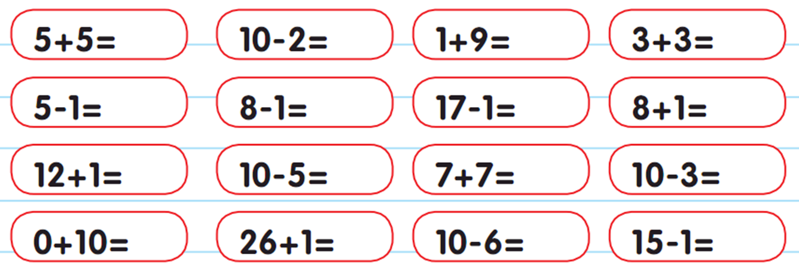



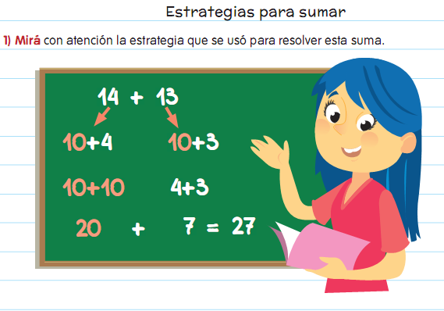
- Mira con atención la estrategia que se usó para resolver esta suma

- Resuelve las siguientes sumas, usando la misma estrategia.

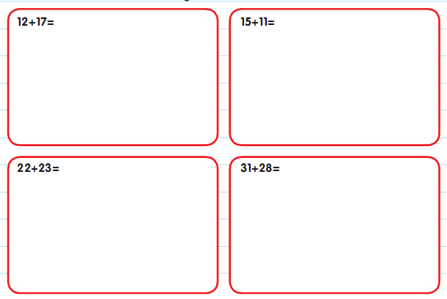

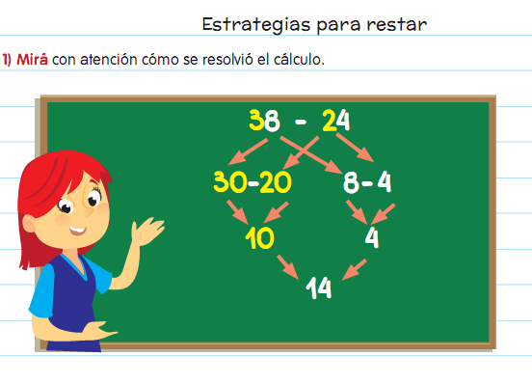
- Mira con atención la estrategia que se usó para resolver esta resta.

- Resuelve las siguientes restas, usando la misma estrategia.

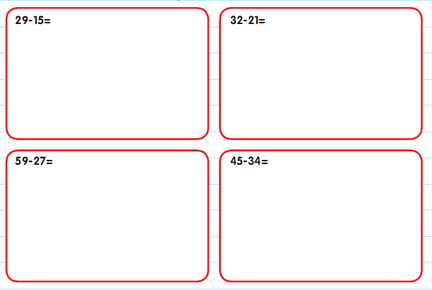

- Resuelve los siguientes problemas con las estrategias anteriormente señaladas.
